(3-Б клас)

Вчитель:
Труфин Г.Ю.
Спеціаліст вищої
категорії
Іспаської ЗОШ
І ІІІ ст.
ім. М. Марфієвича
Вижницького

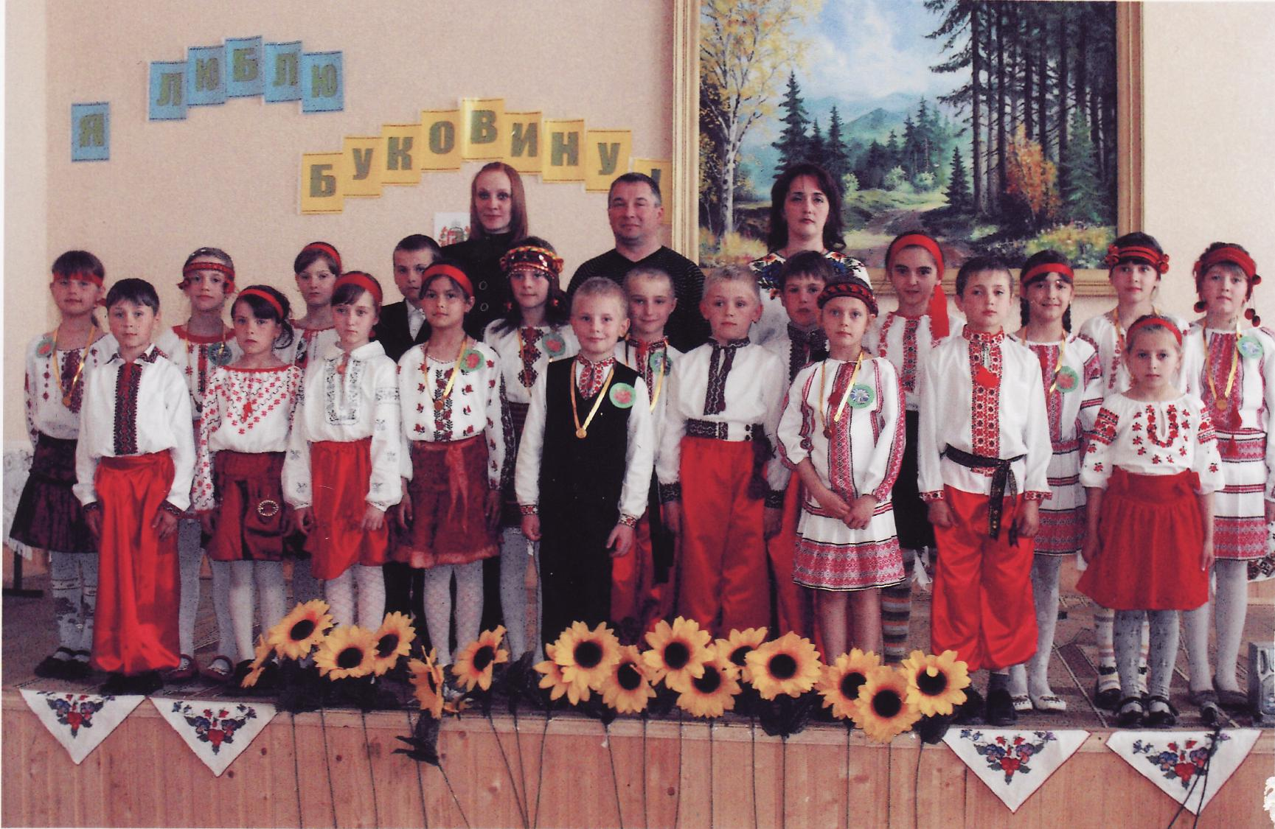

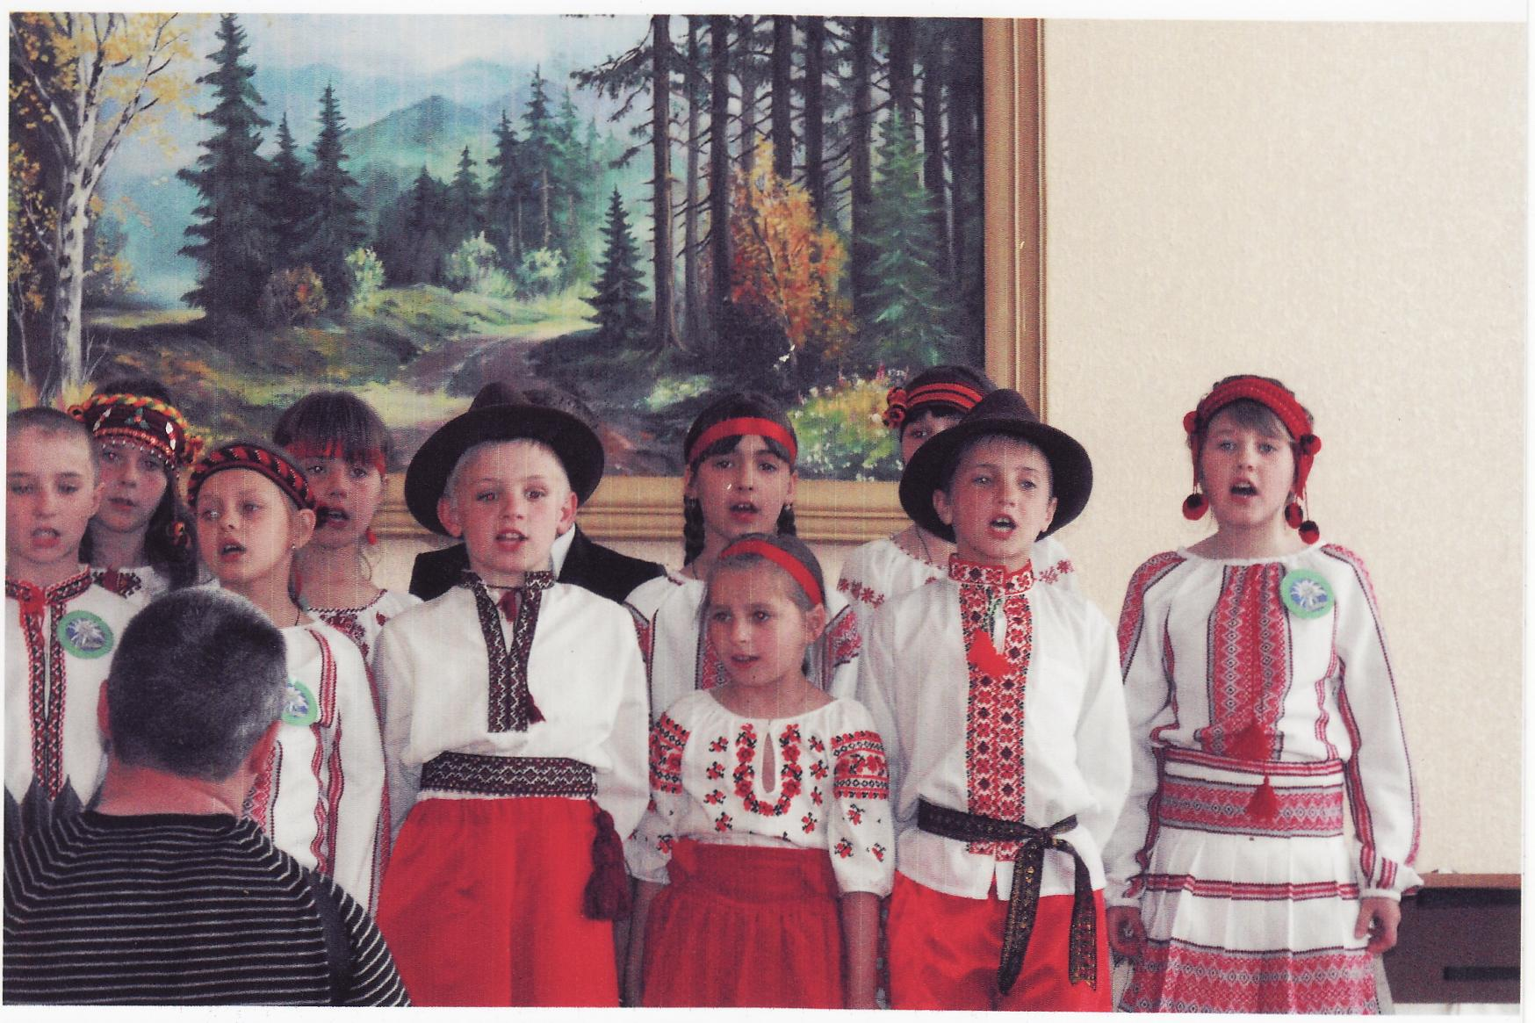
Мета: узагальнити та систематизувати знання учнів про рідний край, збагачувати знання дітей історичним та духовним спадком минулих поколінь, визначити команду кращих знавців звичаїв і традицій рідного краю, розвивати мовлення, духовність дітей, пізнавальні інтереси, виховувати національну свідомість та самосвідомість, патріотичні почуття, повагу до людей, гордість за славних земляків, прилучати до традицій, обрядів, відроджувати духовну спадщину своїх предків.
Обладнання: соняшники, маки, вишиті рушники, дерев’яні вироби, калина, барвінок, макет поросяти, віз, плетена огорожа з глечиками, назви конкурсів, квіти едельвейс та червона рута.

Хід заняття
- Вступне слово вчителя
Шановні гості! Ми раді вітати вас у чудовому буковинському селі Іспас у стінах нашої рідної школи. Вас раді бачити учні З-Б класу, (звучать звуки трембіти)
1. Оголошення теми
Запрошуємо вас на інтелектуально-розважальне шоу «Я люблю Буковину!»
- З давніх-давен в Україні панувала говірка: Якщо б Господь Бог захотів би взяти відпустку і провести її на землі, то він неодмінно би провів її на Буковині.
- Основна частина
1. Читання вірша напам’ять (під звуки трембіти)
Буковино дорога,
Моя щира, рідна ненько!
Лиш для тебе я жию,
Лиш для тебе б’є серденько!
Все на світі ти мені,
Батько, матір і родина!
На сім світі Божий рай,
Де край милий, Буковина.
Моя Буковино,
Мій радісний світе,
Я лину до тебе,
Щодня й уві сні,
Щоб знову почути чарівну трембіту,
Бо спів її в серці
З дитинства мені, (звучить інша мелодія)
- Проза про Буковину
- Чернівецьку область називають зеленою гілкою України, одним з її найкращих куточків. Буковина - це земля сизих буків.
- Буковина - це рідний край, наша земля з багатовіковою історією, мальовничою природою, чарівною піснею і мудрими талановитими людьми.
- Буковина ... Зелене намисто України. Здається, ніде немає більш розлогих рівнин, зелених гір, як тут, нема більш милих, майстровитіших людей.
- Представлення команд
В інтелектуально-розважальному шоу «Я люблю Буковину!» беруть участь дві команди «Червона рута» та «Едельвейс». Запрошуємо команди зайняти свої місця, (під музику виходять)
- Послухаємо привітання команди «Червона рута»
Червону руту
не шукай вечорами.
Буковина-єдина
На ввесь світ одна
Бо ми вродливі,
Іспащани красиві
І команда в нас супер,
Просто клас.
- Привітання команди «Едельвейс»
Едельвейс, едельвейс
Ти ростеш високо в горах
Едельвейс, едельвейс
Можем щастя тут знайти
Едельвейс, едельвейс
Допоможеш нам зіграти
Едельвейс, едельвейс
Хочем ми перемогти
- Знайомство з учасниками команд (по 2-3 речення кожен розповідає про себе)
- Слово болільникам
Вболівальники «Червоної рути»
Ми боліємо за вас.
Ви - найкращі є у нас!
Вболівальники «Едельвейсу»
Едельвейс - команда кращих. Не віддасть перемогу нізащо!
- Представлення журі
Оцінювати сьогоднішню гру буде шановне журі:
/ Бліц-турнір
«Червоній руті»
1.Чому Чернівецька область називається ніжною назвою Буковина? (край багатий на букові ліси).
2Продовжити речення: До складу України входить: (24 обл та АР Крим)
3.Яке місто є обласним центром Чернівецької області? (Чернівці)
4.Як називається річка, що протікає повз наше село? (Черемош)
5.Скільки років селу Іспас? (519 р.) з 1499 р. перша письмова згадка про с. Іспас.
6.Чи правдиве твердження: Чернівецька область є найменшою з усіх областей України? (так)
7.Назвіть українського поета, уродженця с. Мілієве (Дмитро Загул)
8.Чому Чернівецька область називається багатонаціональною, (проживають: українці, румуни, молдовани, росіяни, євреї, поляки і ще 63 національності)
9.Які області є сусідами Чернівецької області? (Івано-Франківська, Тернопільська, Хмельницька, Вінницька).
10.Назвіть найбільші ріки Чернівецької області (Дністер, Прут, Черемош, Сірет)
11.Назвіть всесвітньовідомого художника, уродженця с. Іспас, який зараз проживає у Франції. (Темістокль Вірста)
12.Яка відстань з Вижниці до Чернівців? (66 км.)
13.Де в області проводиться добування нафти? (біля с. Лопушна Вижницького р-ну)
14.Яка ріка в області має найбільшу швидкість течії? (Черемош)
15.Де бере початок ріка Прут? (в Українських Карпатах, з-під гори Говерли).
«Едельвейсу»
- Звідки пішла назва с. Іспас?
- Скільки районів у Чернівецькій області (11)
- На берегах якої річки побудовані Чернівці? (Прут)
- Скільки років м. Чернівцям? (у 201 8 році 610р.)
- Його називають буковинським соловієм. (Ю. Федьковича)
- Назвіть українського поета, уродженця с. Іспас (М. Марфієвич)
- Чи правдиве твердження: Чернівецька область густонаселена. По густоті населення область займає 6 місце в Україні, (ні, 5 місце)
- З якими державами межує Чернівецька область? (з Румунією і з Молдовою)
- Де розміщена Чернівецька область у межах України? (на південному заході)
- Яка річка найбільша в області? (Дністер)
- Яку іншу назву має квітка едельвейс (шовкова косиця)
- Звідки походить назва м. Чернівці? (фортеці Черн, розводили і продавали чорних овець, місто виглядало чорним через укріплення з дуба та землі - Черноград).
- Яка відстань з Чернівців до Києва? (600 км)
- Куди впадає річка Прут? (у Дунай)
- Який район області найбільший і за площею і за кількістю населення (Сторожинецький)
Підсумок.
Звучить пісня «Край, мій рідний край»
Слово журі. II Поясни значення діалектів
Діалект - місцевий різновид мови, говір, говірка.
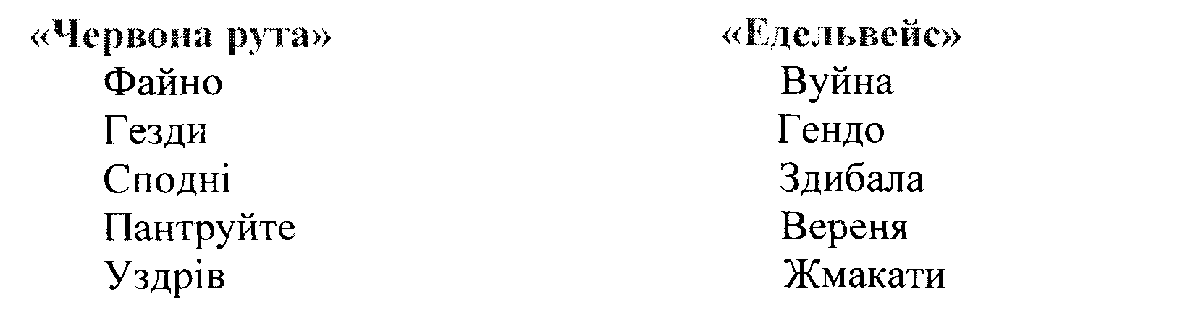

Підсумок. Діалекти допомагають краще дізнатися про традиції, звичаї, обряди, побут. Наше завдання - знати, вивчати місцеву говірку. Бо це мова наших предків, їхнього стилю життя. Однак, слід пам’ятати, що ми повинні розмовляти літературною українською мовою. Бо літературна мова буде доти жити, поки буде живитися живлющими соками діалектів.
Слово журі.

III Хто це? Що це?
Буковина багата творчими талантами та історичними пам’ятками. А будівлі, повз які ми проходимо щодня, неможливо не впізнати.
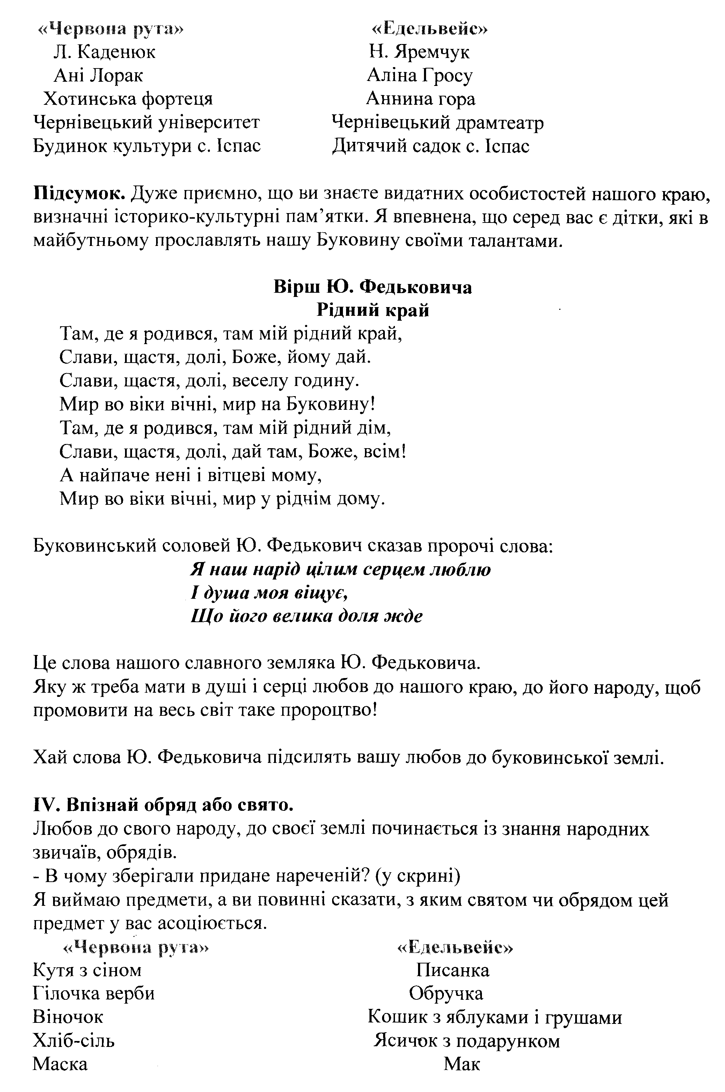
Підсумок: Ви гарно справились із цим завданням. Оскільки ви самі є свідками та учасниками народних звичаїв та обрядів.
Танець з топірцями групи «Юні гуцулята»
Наші дітки не лише вивчають історію рідного краю, а й вміють танцювати буковинські запальні танці.
Запрошуємо гурт «Юні гуцулята» Хлопчик каже:
Хай цвіте наш рідний край
Гей, кінчай журиться.
Музиканти, дуже грайте,
Будем веселиться.
- Завдання за відеосюжетом (на увагу)
- На скількох горбах побудоване місто Чернівці?( на 7)
- Конкурс капітанів
Для кожного регіону України характерний свій національний одяг. Одяг буковинця суттєво відрізняється від одягу інших областей України.
Завдання: розказати капітанам про національний одяг буковинців. Жінка-буковиинка
Жінка взувала постоли. Одягала капчюри - в’язані шерстяні носки. Взимку носили холошні - вовняні штанці нижче колін. Одягала довгу сорочку, низ сорочки - підтичка, рукави сорочки вишиті яскравими візерунками. Горботка
- полотно із чорної тканини з вертикальними смужечками. Кінці горботки спереду підіймалися і укладалися складками або в один бік або в обидва. Підв’язували горботку вузьким тканим поясом - баюром, а у нашому селі замість баюру жінки носили широкий тканий чоловічий пояс - окривку, спускаючи два кінці донизу.
Кептар - вовняна безрукавка розшита шнурами, вишивкою, шкіряною аплікацією, бісером.
На шиї, жінки носили згарди намисто, ґердани, на вухах когутки. На голові дівчата носили чільце, а коли виходили заміж - на голову одягали перемітку (рантух), і хустку.
Гуцулки взимку, щоб не боліла голова, вплітали в косу червоні вовняні нитки. Восени жінки носили сардаки червоного, чорного або білого кольорів і кожухи.
Шкіряна сумка називалась тобівка. Носили також ташку - полотняну або ткану сумка, тайстри - розшиті сумки.
Чоловік-буковинець
Чоловік взував постоли, одягав пуркіниці - легкі лляні штани, а зимою гачі, сорочку, підперезану окривкою, з вишивками на рукавах і на грудях, також на комірці.
Гра із залом
1.Страва, яка готувалась з пшеничного та житнього борошна, яке^ запарювалось і кисло 5-7 днів. А потім розводилась теплою водою з цукром, називається:
а) гуслінка
+ б) киселиця
в) пражка
2.Страва, яка готувалась з пшеничного борошна, до якого додавали трохи води і розтирали ложкою в макітрі, а потім засипали в киплячу воду чи молоко. Коли звариться, додавали цукру. Ця страва називається...
+ а) затирка
б) начинка
в) ряжанка
3.Традиційною стравою на Буковині є кулеша. А ось, що казали, коли кулеша виходила з не розмішаними кульками борошна?
+ а) курешіль сліпий
б) ґаздиня крива
в) мука несвіжа
4.Справжньою ґаздинею вважалась та жінка, яка вміла закрутити голубці,
а) дуже великі (з цілого листка капусти)
+ б) дуже маленькі (менші, ніж мізинчик)
в) зав’язувала голубці ниткою
5.Традиційні вареники, а у нас пироги з сиром у сметані називали пурсканими коли:
а) їх пір’ячком збризкували сметаною
б) просто поливали сметаною
+ в) набирали сметану в рот і збризкували
6.Традиційно, така страва, як начинка, є скоромною, і готується на молоці, але наші бабусі вміли приготувати дуже смачну і пісну начинку.
Її готували на:
+ а) відварі з липового цвіту
б) узварі
в) чаю з калини
7. Вірю - не вірю
- Чи вірите ви, що Леся Українка побувала в м. Вижниця (так)
- Чи вірите ви, що в нашій школі навчався М. Марфієвич (ні)
- Чи вірите ви, що музично-драматичний театр ім. О. Кобилянської, що у м.Чернівці, належить до 7 чудес Буковини? (так)
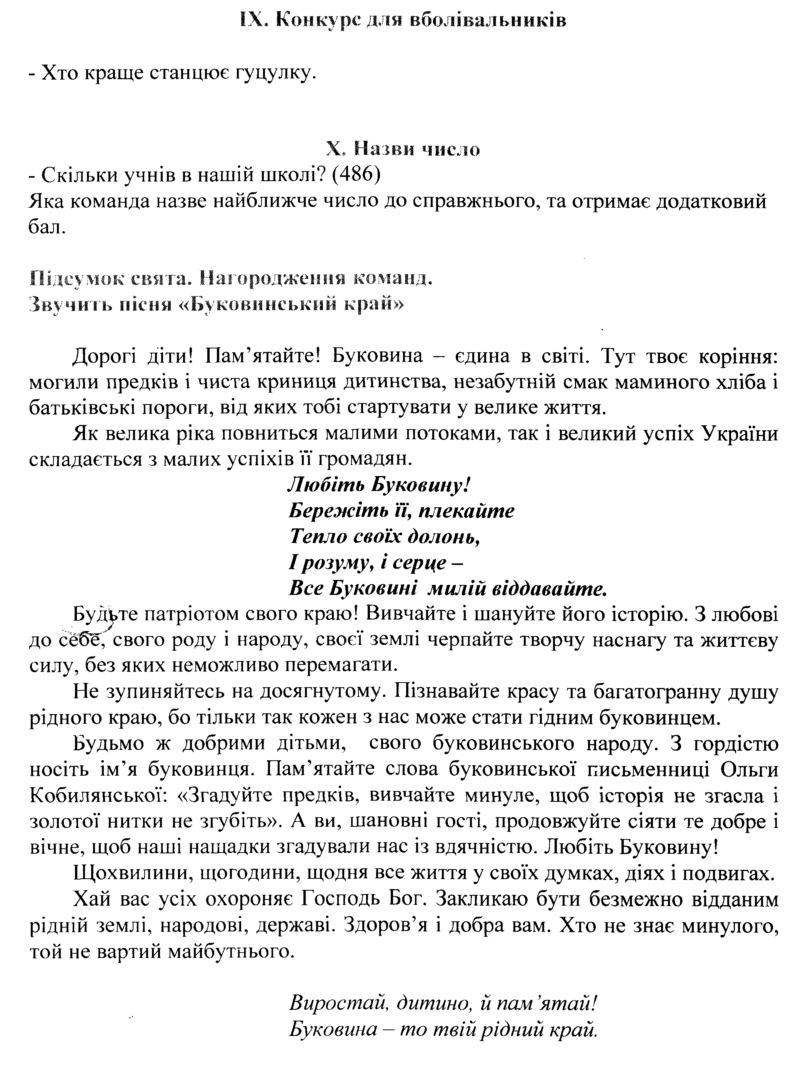
Пам’ятайте, Буковина-край, де варто жити!

